附件
教育部关于印发《中小学书法教育指导纲要》的通知
教基二[2013]1号

各省、自治区、直辖市教育厅（教委），新疆生产建设兵团教育局：
为贯彻《国家中长期教育改革和发展规划纲要（2010-2020年）》，适应新时期全面实施素质教育的要求，继承与弘扬中华民族优秀文化，我部组织专家研究制定了《中小学书法教育指导纲要》(以下简称《指导纲要》)，经教育部基础教育课程教材专家工作委员会审议，现印发给你们，请于2013年春季开始执行。现将有关要求通知如下：
1．加强书法教育工作的指导和管理。地方各级教育行政部门要按照《教育部关于中小学开展书法教育的意见》（教基二〔2011〕4号）和本通知的要求，结合本地实际，制订切实可行的实施方案，力求区域性整体推进书法教育。
2.加强书法教师队伍建设。要逐步形成以语文教师为主体、专兼职相结合的书法教师队伍。要加强书法教师的培训，组织教师研学《指导纲要》，把握其基本要求，提高教师的书法教育教学专业能力。中小学语文教师应逐步达到能兼教书法。师范院校要重视培养师范生的书法教育能力。
学校要充分发挥本校优秀书法教师的专长，指导和引领学校全体教师提高书写水平，为整体提高学校书法教育教学水平创设条件。要充分发挥书法教育学术团体的作用。学校可以聘请书法家、书法教育工作者、有书法专长的家长等作为兼职指导教师。
3．提供必需的保障。学校图书馆要为书法教育置备相应的碑帖、挂图、书籍、电子出版物等必需资料。有条件的学校可设置专用书法教室。
4．各级教研部门要把书法教育纳入教学研究工作的范围。要配备专职或兼职书法教研员，研究中小学书法教育的教学规律和评价方法，及时组织经验交流，指导学校和教师开展书法教学工作。
5．加强督导评估。书法课开设情况要纳入教育督导的专项内容。教育行政部门不组织、不鼓励学生参加各类书法考级活动。
6．要对书法教育学生用书进行审查。义务教育3至6年级《书法练习指导》、普通高中书法选修课教材须经教育部审定通过后使用。义务教育其他年级的书法教育学生用书由省级教育行政部门审定通过后使用。现有未经过审查的学生用书逐步退出使用。
附件：中小学书法教育指导纲要

教育部
2013年1月18日
附件
中小学书法教育指导纲要

汉字和以汉字为载体的中国书法是中华民族的文化瑰宝，是人类文明的宝贵财富。书法教育对培养学生的书写能力、审美能力和文化品质具有重要作用。为推进中小学书法教育，传承中华民族优秀文化，特制定本纲要。
一、基本理念
中小学书法教育以语文课程中识字和写字教学为基本内容，以提高汉字书写能力为基本目标，以书写实践为基本途径，适度融入书法审美和书法文化教育。
1．面向全体，让每一个学生写好汉字。识字写字，是学生系统接受文化教育的开端，是终身学习的基础。中小学书法教育要让每一个学生达到规范书写汉字的基本要求。
2．硬笔与毛笔兼修，实用与审美相辅。中小学书法教育包括硬笔书写和毛笔书写教学。书法教育既要重视培养学生汉字书写的实用能力，还要渗透美感教育，发展学生的审美能力。
3．遵循书写规范，关注个性体验。中小学书法教育要让学生掌握汉字书写的基本规范和基本要求，还要关注学生在书法练习和书法欣赏中的体验、感悟和个性化表现。
4．加强技能训练，提高文化素养。中小学书法教育要注重基本书写技能的培养，不断提高书写水平。同时在教学活动中适当进行书法文化教育，使学生对汉字和书法的丰富内涵及文化价值有所了解，提高自身的文化素养。
二、目标与内容
（一）书法教育总体目标与内容。
1．学习和掌握硬笔、毛笔书写汉字的基本技法，提高书写能力，养成良好的书写习惯。
2．感受汉字和书法的魅力，陶冶性情，提高审美能力和文化品位。
3．激发热爱汉字、学习书法的热情，珍视中华优秀传统文化，增强文化自信与爱国情感。
（二）硬笔学习的目标与内容。
1．掌握执笔要领，书写姿势正确，不急不躁，专心致志。学习正确的运笔方法，逐步体会起笔、行笔、收笔的运笔感觉，逐步感受硬笔书写中的力度、速度变化，逐步体会铅笔、钢笔书写的特点。养成“提笔就是练字时”的习惯。懂得爱惜文具。
2．小学低年级学习用铅笔写正楷字，掌握汉字的基本笔画、常用的偏旁部首和基本的笔顺规则；会借助习字格把握字的笔画和间架结构，书写力求规范、端正、整洁，初步感受汉字的形体美。小学中年级开始学习使用钢笔，能用钢笔熟练地书写正楷字，做到平正、匀称，力求美观，逐步提高书写速度。小学高年级，运用横线格进行成篇书写练习时，力求行款整齐、美观，有一定速度；有兴趣的学生可以尝试用硬笔学写规范、通行的行楷字。初中阶段，学写规范、通行的行楷字。高中阶段，可以学习用硬笔书写行书，力求美观。
（三）毛笔学习的目标与内容。
小学3－4年级
1．掌握毛笔的执笔要领和正确的书写姿势，了解笔、墨、纸、砚等常用书写用具的常识，学会正确使用与护理。注意保持书写环境的整洁。
2．学习用毛笔临摹楷书字帖，掌握临摹的基本方法。学会楷书基本笔画的写法，初步掌握起笔、行笔、收笔的基本方法。注意利用习字格把握字的笔画和间架结构。
3．开始接触楷书经典碑帖，获得初步的感性认识。尝试集字练习。
小学5－6年级
1．继续用毛笔写楷书。比较熟练地掌握毛笔运笔方法，能体会提按、力度、节奏等变化。借助习字格，较好地把握笔画之间、部件之间的位置关系，逐步做到笔画规范，结构匀称，端正美观。保持正确的书写姿势和良好的书写习惯。
2．尝试临摹楷书经典碑帖，体会其书写特点，逐步提高临摹能力。在临摹或其他书写活动中，养成先动脑再动手的习惯。
3．学习欣赏书法作品。了解条幅、斗方、楹联等常见的书法作品幅式。留意书法在社会生活中的应用。通过欣赏经典碑帖，初识篆、隶、草、楷、行五种字体，了解字体的大致演变过程，初步感受不同字体的美。
4．有初步的书法应用意识，喜欢在学习和生活中运用自己的书写技能。
初中阶段
1．继续用毛笔临摹楷书经典碑帖，力求准确。有兴趣的学生可以尝试学习隶书、行书等其他字体，了解篆刻常识。
2．了解一些最具代表性的书家和作品。学习从笔画、结构、章法以及内涵等方面欣赏书法作品，初步感受书法之美，尝试与他人交流欣赏的心得体会。
3．愿意在班级、学校、社区活动及家庭生活中积极运用自己的书写技能。
高中阶段
1．巩固提高义务教育阶段书法学习成果，继续用毛笔临摹经典碑帖。
2．结合语文、历史、美术、艺术等相关学科的学习，认识中国书法的丰富内涵和文化价值，提升文化修养。
3．可以通过书法选修课深入学习，发展特长；可尝试书法作品的创作。
三、实施建议与要求
（一）教学建议与要求。
1．合理安排书法教育的教学时间。义务教育阶段书法教育以语文课为主，也可在其他学科课程、地方和校本课程中进行。其中，小学3-6年级每周安排1课时用于毛笔字学习。普通高中可开设书法选修课。
2. 注重培养学生的书法基本功。临摹是书法学习的基本方式，临摹过程包括读帖、摹帖、临写、比对、调整等阶段。在临写的初始阶段，要充分发挥习字格在读帖和临写过程中的重要作用，引导学生观察范字的笔画、部件位置和比例关系。在临摹的过程中，养成读帖的习惯，形成“意在笔先”的意识。学生用毛笔临摹楷书经典碑帖，力求准确。部分书写水平较高的学生可尝试较准确的背临。
3．重视养成良好的书写习惯和态度。在书法教学过程中，尤其是学习的初始阶段，教师要对学生的书写态度、书写姿势、书写用具的使用和保持书写环境整洁进行指导，严格要求。
4．遵循书法学习循序渐进的规律。小学生初学书写首先学用铅笔，随着年龄增长，逐步学习使用钢笔和毛笔。书法教学要以书写笔画为起点，一般应从结构简单的字到结构复杂的字，从单字练习到篇章练习，从观察例字、描红、仿影、临帖到独立书写。教师要科学、合理、系统地安排教学进程，使学生逐步掌握基本技法，不断提高书写能力。硬笔书写教学要贯穿中小学书法教育的全过程。
5．强化书写实践。要通过课堂练习、书写作业和各学科书面作业等多种方式保证学生的书写实践活动。各学科教师要注重对学生书写实践的指导，对日常作业要有明确的书写要求。努力把练字与应用有机结合起来，避免加重学生课业负担。
6．明确书法教学中文字的使用要求。按照《中华人民共和国国家通用语言文字法》有关规定，硬笔教学应使用规范汉字，毛笔临帖要以经典碑帖为范本。
7．发挥教师的示范作用。各科教师都要在板书、作业批改和日常书写中发挥表率作用，成为学生认真书写的榜样。
8．倡导多样化的教学方式方法。书法教学可采用书写实践、作业展示、欣赏评价、讨论交流等形式，激发学生学习兴趣，提高教学效率。鼓励学校、教师、学生通过互联网获取丰富的书法教育资源，加强交流，构建开放的网络书法教学平台，充分利用现代信息技术进行生动活泼的书法教学。
9．重视课内外结合。要引导学生在生活中学书法、用书法，积极开展书法教育实践活动。通过社团活动、兴趣小组、专题讲座、比赛展览、艺术节、文化节等多种形式，创设书法学习环境和氛围。充分利用少年宫、美术馆、博物馆、名胜古迹等资源，拓展书法学习空间。有条件的地区、学校还可开展校际、地区以及国际书法教育交流活动。鼓励学生在学习、生活中应用书法学习成果，发展实践能力。
（二）评价建议。
1．评价目的。中小学书法教育评价要发挥评价的发展性功能，旨在激励学生学习书法的兴趣，养成良好的书写习惯，提高书写水平和审美情趣。
2．评价重点。小学低、中年级的书写评价，要重视对基本笔画、结构的正确把握；关注认真的书写态度和良好书写习惯的养成。小学高年级还要关注书写的美观与流利。中学要关注书写练习的坚持和书写水平的持续提高。
3.评价方式与方法。中小学书法教育评价应结合教学需要，灵活采用多种评价方法，可以采用圈点法、批注法、示范法以及作业分析法，也可以采用展示激励、反思总结以及建立成长记录袋等方法。评价过程中要综合采用自评、他评、互评等方式。提倡在各学科考试中设置卷面分。
中小学书法教育不举行专门的考试，不开展书法等级考试。
（三）教学用书编写建议。
1．中小学书法教学用书包括学生用《书法练习指导》和教师用《书法教学指导》。教学用书的编写应该依照《义务教育语文课程标准（2011年版）》、高中语文、美术、艺术等相关课程标准和本纲要的有关要求，循序渐进地安排教学内容，设计教学活动，落实教学目标；要体现书法教育的基础性、实践性、阶段性和规范性。
2．义务教育阶段《书法练习指导》应符合学生的身心发展特点，以书写练习为主体，编入精要的书写技法指导的内容，适当融入书法审美和书法文化的内容。容量适当，难易适度，注意激发学生的学习兴趣，提高学习效率。
小学低年级《书法练习指导》的编写，要参照《义务教育语文课程标准（2011年版）》附录4“基本字表”，参考同学期语文教科书的识字、写字内容，以硬笔书写的范例和书写练习为主体，适当编入精要的书写姿势和书写习惯的指导内容。
小学中、高年级《书法练习指导》的编写，以硬笔楷书、行楷和毛笔楷书为主体，重视书写练习，适当编入精要的书写姿势、书写习惯、书写技法的指导内容，适当融入书法审美和书法文化的内容。
初中《书法练习指导》的编写，以硬笔行楷字书写练习和毛笔楷书经典碑帖临摹为主体，适当编入精要的书写技法指导内容，适当融入书法审美和书法文化的内容。
高中阶段可以按照相关课程标准要求编写书法选修教材。
3．教师用《书法教学指导》可分学段编写，在教学内容、教学方法、书法文化和书法欣赏等方面为书法教师提供典范资料和方法指导。
附录
附录1 汉字笔画名称
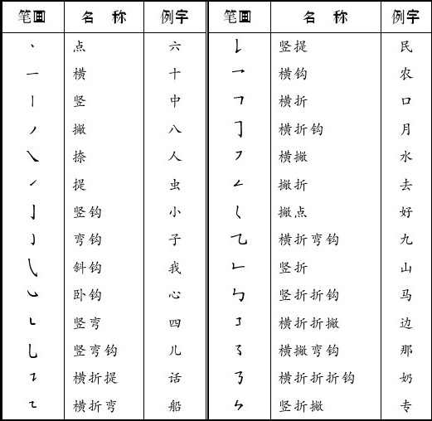

附录2 汉字笔顺基本规则
为了方便、流畅地书写汉字，根据汉字结构特征、常用书写工具、书写姿势、书写时的肢体动作及书写笔程，人们从历代书写经验中总结归纳出了汉字笔顺基本规则。该基本规则适用于绝大部分汉字的书写，有少数汉字的书写笔顺不尽一致，教师可以灵活把握。行书、草书的书写笔顺变化较多，但也有规律可循，教学中需结合经典碑帖予以指导。
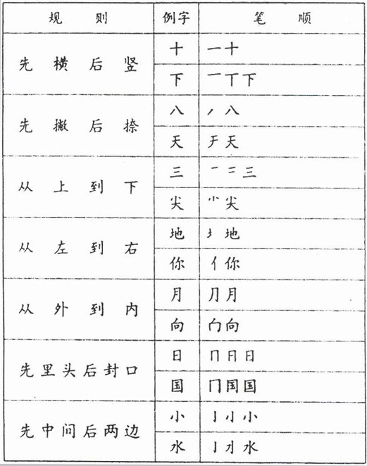

附录3 临摹范本推荐
临摹经典碑帖是毛笔学习的重要内容和基本途径。据历代书法教育的经验，推荐下列临摹范本，供教师、学生从中选择使用。教师也可以结合教学实际，自行推荐其他经典碑帖作为临摹范本。
（一）楷书
欧阳询《化度寺碑》《九成宫醴泉铭》
褚遂良《雁塔圣教序》《大字阴符经》（传）
颜真卿《多宝塔碑》《颜勤礼碑》
柳公权《玄秘塔碑》《神策军碑》
赵孟頫《三门记》《妙严寺记》
（二）行书
王羲之《兰亭序》（“神龙本”）
颜真卿《祭侄文稿》
苏轼《黄州寒食诗帖》
赵孟頫《洛神赋》
（三）隶书
《乙瑛碑》
《礼器碑》
《史晨碑》
《曹全碑》

附录4 欣赏作品推荐
为便于教师指导学生初识篆、隶、草、楷、行五种字体，了解字体的大致演变过程，了解最具代表性的书家和作品，学习欣赏书法，特推荐下列作品，供教师根据教学需要选用。教师也可以根据教学实际自行推荐其他优秀作品。附录3推荐的临摹范本也属欣赏作品。
《泰山刻石》
皇象《急就章》
《石门颂》
《西狭颂》
《张迁碑》
钟繇《宣示表》
陆机《平复帖》
王羲之《得示帖》
王献之《中秋帖》
王珣《伯远帖》
《张猛龙碑》
智永《真草千字文》
《等慈寺碑》
孙过庭《书谱》
《灵飞经》
张旭《古诗四帖》(传)
怀素《自叙帖》
黄庭坚《松风阁》
米芾《蜀素帖》
赵孟頫《道德经》
王铎作品
吴昌硕作品
于右任作品
鲁迅作品
沈尹默作品
郭沫若作品
毛泽东作品
林散之作品
沙孟海作品
启功作品

